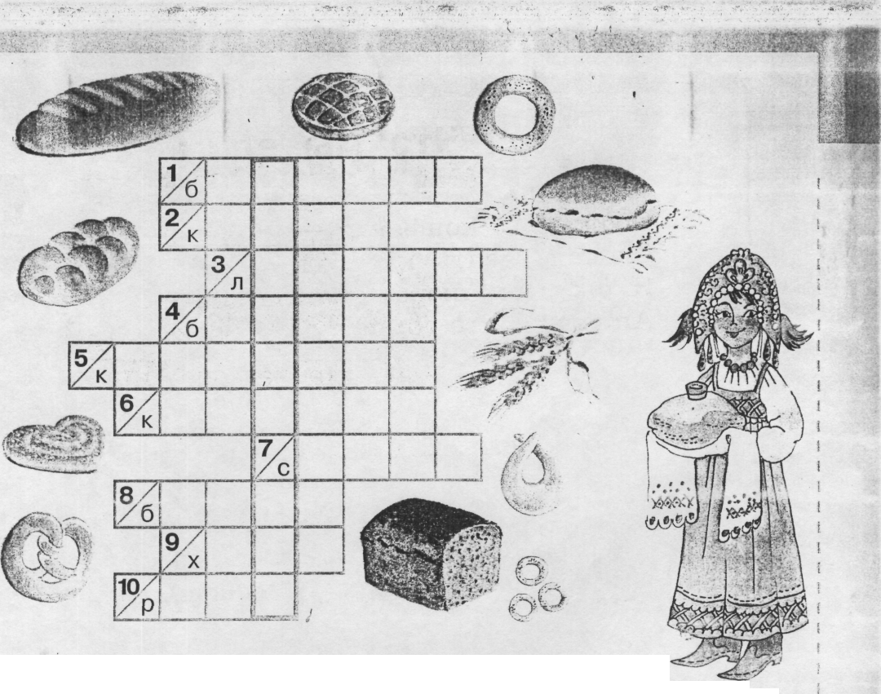

- Формовой, обычно чёрный хлеб.
2. Сдобный пшеничный хлеб в форме кольца.
3. Плоская круглая ________________.
4. Большая толстая баранка.
5. Витое хлебное изделие, напоминающее восьмёрку.
6. В старинной песне поётся: «Как на Машины именины испекли мы __________»
7. Небольшие хрустящие баранки.
8. Белый нарезной _____________.
9. Плетёнка из хлеба.
10. Зерновое растение.

Слова для справок: батон, калач, лепёшка, каравай, сушки, рожь, крендель, хала, бублик, буханка.

